Roadmap dan Strategi BKPM
(Badan Koordinasi Penanaman Modal)
Republik Indonesia

Tugas akhir mata kuliah Strategic Human Resources Management semester 5



Oleh :
Kartika Ratri W (14808144003)

PROGRAM STUDI MANAJEMEN
FAKULTAS EKONOMI
UNIVERSITAS NEGERI YOGYAKARTA
YOGYAKARTA
2017

Roadmap dan Strategi BKPM

(Badan Koordinasi Penanaman Modal)

Republik Indonesia

Profil Organisasi
BKPM atau Badan Koordinasi Penanaman Modal Republik Indonesia adalah Lembaga Pemerintah Non Departemen Indonesia yang bertugas untuk merumuskan kebijakan pemerintah di bidang penanaman modal, baik dari dalam negeri maupun luar negeri. BKPM didirikan sejak tahun 1973, menggantikan fungsi yang dijalankan oleh Panitia Teknis Penanaman Modal yang dibentuk sebelumnya pada tahun 1968. Dengan ditetapkannya Undang-Undang tentang Penanaman Modal pada tahun 2007, BKPM menjadi sebuah lembaga Pemerintah yang menjadi koordinator kebijakan penanaman modal, baik koordinasi antar instansi pemerintah, pemerintah dengan Bank Indonesia, serta pemerintah dengan pemerintah daerah maupun pemerintah daerah dengan pemerintah daerah.
BKPM juga diamanatkan sebagai badan advokasi bagi para investor, misalnya menjamin tidak adanya ekonomi biaya tinggi. Setelah BKPM dikembalikan statusnya menjadi kementerian di tahun 2009 dan melapor langsung kepada Presiden Republik Indonesia, maka sasaran lembaga promosi investasi ini tidak hanya untuk meningkatkan jumlah investasi yang lebih besar dari dalam maupun luar negeri, namun juga untuk mendapatkan investasi bermutu yang dapat memperbaiki kesenjangan sosial dan mengurangi pengangguran. Dalam reshuffle Kabinet Kerja Jilid II pada tanggal 27 Juli 2016, Thomas Trikasih Lembong, yang sebelumnya merupakan Menteri Perdagangan.

Visi dan Misi
Visi merupakan rumusan umum mengenai keadaan yang diinginkan pada akhir periode perencanaan. Sesuai dengan arahan Presiden Terpilih Republik Indonesia Periode 2014-2019, Visi BKPM tahun 2015-2019 adalah Visi Pemerintahan Kabinet Kerja yaitu: “Terwujudnya Indonesia yang Berdaulat, Mandiri dan Berkepribadian Berlandaskan Gotong Royong”.
Misi BKPM mengacu pada 3 (tiga) dari 7 (tujuh) Misi Kabinet Kerja periode 2015-2019.
1. Mewujudkan kualitas hidup manusia Indonesia yang tinggi, maju dan sejahtera.
2. Mewujudkan bangsa yang berdaya saing
3. Mewujudkan Indonesia menjadi negara maritim yang mandiri, maju, kuat dan berbasiskan kepentingan nasional .

Analisis SWOT
Analisis lingkungan stratejik dilakukan dengan menggunakan alat analisis SWOT. Analisis SWOT dilakukan terhadap kondisi internal dan eksternal organisasi, yang dianalisis adalah Strenght (kekuatan), Weakness (kelemahan), Opportunity (peluang) dan Threat (ancaman/tantangan) yang ada di BKPM RI di masa yang akan datang. Dari hasil analisis ini maka tujuan dan sasaran organisasi dapat direncanakan. Berdasarkan analisis SWOT tersebut, maka diidentifikasikan beberapa faktor kunci keberhasilan, yang berfungsi untuk lebih memfokuskan strategi organisasi dalam rangka pencapaian tujuan dan misi organisasi secara efektif dan efisien.
- Kekuatan (Strengths)
  - Lembaga Pemerintah tertinggi yang menjadi koordinator kebijakan penanaman modal.
  - Perumus kebijakan pemerintah di bidang penanaman modal.
  - Advokasi bagi para investor.
  - Tersedianya sumber daya manusia Aparatur BKPM RI.
  - Adanya Sistem informasi Penanaman Modal.
- Kelemahan (Weaknesses)
  - Kurangnya kompetensi teknis.
  - Jangkauan ke BPMP wilayah.
  - Kebijakan BKPM di BPMP wilayah yang belum bisa sepenuhnya diterapkan.
  - Terbatasnya data peluang dan potensi investasi komoditas unggulan.
  - Masih banyaknya wilayah yang belum memiliki PTSP di bidang penanaman modal yang terintegrasi dengan SPIPISE BKPM.
- Peluang (Opportunities)
- Peningkatan peran PMDN (Penanaman Modal dalam Negeri).
- Kinerja penanaman modal dari sisi kewilayahan.
- Semakin banyaknya investor.
- Adanya peluang peningkatan kemampuan SDM Aparatur secara teknis dan fungsional.
- Terjalinnya kerjasama dan komitmen yang terpadu antara komponen (stakeholder) yang terkait dengan penanaman modal.
- Tugas pokok dan fungsi yang sesuai dengan pengembalian status Kemenrtian pada tahun 2009.
- Ancaman (Threaths)
  - Kurangnya pemahaman dan dukungan atas kebijakan dengan instansi/unit kerja teknis yang terkait.
  - Kinerja yang dipengaruhi oleh perkembangan ekonomi domestik dan eksternal yang tidak menentu.
  - Kondusifitas kewilayahan yang belum stabil.

Analisis VRIO (Valueable, Rare, Imitate to Cost, and Original)
Indicators | V | R | I | O | What is the result?
Lembaga Pemerintah tertinggi yang menjadi koordinator kebijakan penanaman modal. | Yes | Yes | Yes | Yes | Long-Term Competitive Advantage
Perumus kebijakan pemerintah di bidang penanaman modal. | Yes | Yes | Yes | Yes | Long-Term Competitive Advantage
Advokasi bagi para investor. | Yes | No |  |  | Competitive Equality
Tersedianya sumber daya manusia Aparatur BKPM RI. | Yes | No |  |  | Competitive Equality
Adanya Sistem informasi Penanaman Modal. | Yes | No |  |  | Competitive Equality

Tujuan BKPM dan Sasaran Strategis BKPM
BKPM menetapkan tujuan dan sasaran yang akan dicapai pada tahun 2015-2019, yaitu:
1. Mewujudkan iklim penanaman modal yang berdaya saing. Untuk mencapai tujuan ini, terdapat tiga sasaran strategis yaitu:
a. Meningkatnya iklim penanaman modal dalam rangka peningkatan daya saing penanaman modal, yang ditandai dengan:
- Meningkatnya kualitas iklim penanaman modal.
- Meningkatnya pelayanan penanaman modal di BKPM.
- Meningkatnya kualitas informasi peluang penanaman modal di daerah.
- Meningkatnya kemitraan Usaha Kecil dan Menengah (UKM) dengan usaha besar.
b. Meningkatnya kualitas pelayanan penanaman modal yang prima dan responsif melalui PTSP pusat dalam rangka peningkatan daya saing penanaman modal, yang ditandai dengan:
- Meningkatnya kualitas pelayanan penerbitan surat persetujuan penanaman modal.
- Meningkatnya kapasitas dan kualitas pelayanan perizinan penanaman modal.
- Meningkatnya kualitas pelayanan fasilitas penanaman modal.
c. Meningkatkan kinerja lembaga melalui ketersediaan sarana, prasarana dan aparat yang mumpuni dalam rangka menunjang tugas dan fungsi BKPM, yang ditandai dengan:
- Meningkatnya cakupan dan kualitas pelayanan Sistem Pelayanan Informasi dan Perizinan Investasi Secara Elektronik (SPIPISE).
- Meningkatnya kemudahan mengakses data dan informasi penanaman modal.
- Meningkatnya kualitas aparatur BKPM dan aparatur daerah di bidang penanaman modal.
- Meningkatnya pelayanan hukum.
- Meningkatnya kualitas perencanaan program dan anggaran BKPM.
- Meningkatnya kualitas peraturan perundang-undangan, hubungan masyarakat, keprotokolan, dan ketatausahaan pimpinan.
- Meningkatnya kualitas kelembagaan penanaman modal.
- Meningkatnya kepatuhan pegawai dan institusi BKPM terhadap peraturan perundang-undangan.
- Meningkatnya kuantitas dan kualitas, sarana, dan prasarana.
2. Mewujudkan penanaman modal yang berkualitas dan berkelanjutan. Untuk mencapai tujuan ini, terdapat empat sasaran strategis yaitu:
a. Meningkatnya realisasi penanaman modal melalui kegiatan pemantauan, pembinaan, dan pengawasan pelaksanaan penanaman modal dalam rangka peningkatan daya saing penanaman modal,
- Meningkatnya realisasi penanaman modal di wilayah I (Sumatera).
- Meningkatnya realisasi penanaman modal di wilayah II (DKI Jakarta, D.I. Yogyakarta, dan Kalimantan).
- Meningkatnya realisasi penanaman modal di wilayah III (Jawa Barat, Banten, Jawa Tengah, dan Sulawesi).
- Meningkatnya realisasi penanaman modal di wilayah IV (Jawa Timur, Bali, Nusa Tenggara, Maluku, dan Papua).
- Meningkatnya kualitas pelayanan penanaman modal di daerah.
b. Meningkatnya daya tarik penanaman modal melalui promosi yang terpadu dan efektif bagi penanam modal dalam dan luar negeri yang berpijak pada peningkatan daya saing penanaman modal,
- Tersedianya strategi promosi penanaman modal yang berkualitas.
- Meningkatnya jumlah awareness, minat, dan rencana investasi di sektor dan kawasan ekonomi prioritas.
- Meningkatnya kualitas fasilitasi promosi daerah.
- Meningkatnya kualitas penyelenggaraan pameran dan penyediaan sarana promosi penanaman modal.
c. Meningkatnya kerjasama internasional untuk mendorong investasi dan melindungi kepentingan nasional dalam rangka peningkatan daya saing penanaman modal, yang ditandai dengan:
- Meningkatnya kesepakatan hasil pertemuan kerjasama bilateral dan multilateral di bidang penanaman modal.
- Meningkatnya kesepakatan hasil pertemuan kerjasama regional di bidang penanaman modal.
- Meningkatnya manfaat secara optimal dari perundingan-perundingan kerjasama dengan dunia usaha internasional.
d. Tersusunnya perencanaan penanaman modal dan rekomendasi kebijakan yang terintegrasi, kolaboratif dan implementatif dalam rangka peningkatan daya saing penanaman modal pada sektor prioritas, yang ditandai dengan:
- Meningkatnya kualitas pemetaan dan perencanaan pengembangan penanaman modal sektor industri agribisnis dan sumber daya alam lainnya.
- Meningkatnya kualitas pemetaan dan perencanaan pengembangan penanaman modal sektor industri manufaktur.
- Meningkatnya kualitas pemetaan dan perencanaan pengembangan penanaman modal di bidang jasa dan kawasan.
- Meningkatnya penanaman modal di Kawasan Ekonomi Khusus (KEK).
- Meningkatnya kualitas pemetaan dan perencanaan pengembangan penanaman modal di bidang infrastruktur.
- Informasi potensi investasi dan fasilitasi proyek strategis nasional di bidang infrastruktur.

Peta Strategi
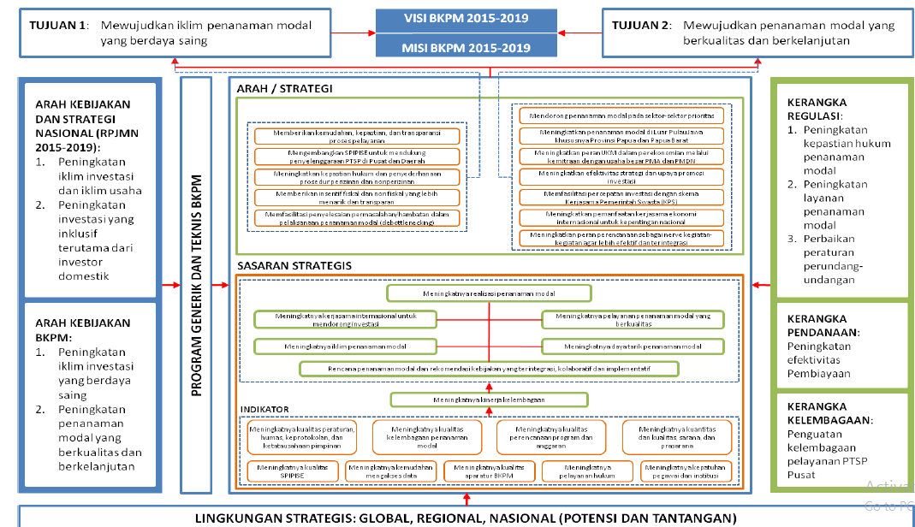

Arah Kebijakan dan Strategi BKPM
Peran BKPM dalam melaksanakan agenda prioritas “Penguatan Investasi” disesuaikan dengan tugas dan fungsi yang diamanatkan dalam UU Nomor 25 Tahun 2007 yang menugaskan BKPM melaksanakan koordinasi pelaksanaan kebijakan penanaman modal dan menyelenggarakan pelayanan penanaman modal, hal ini digambarkan dalam RUPM (Rencana Umum Penanaman Modal) yang berisikan rencana aksi yang terbagi menjadi 4 empat fase implementasi.
- Fase 1. Mendorong kelompok industri yang cepat menghasilkan bahan baku atau setengah jadi bagi industri lainnya, penunjang infrastruktur.
- Fase 2. Fokus pada percepatan pembangunan infrastruktur fisik, diversifikasi dan konversi energi serta peningkatan kualitas SDM yang dibutuhkan.
- Fase 3. Pengembangan industri skala besar yang terintegrasi (upstream-downstream).
- Fase 4. Pengembangan investasi berteknologi tinggi maupun inovasi teknologi tinggi.

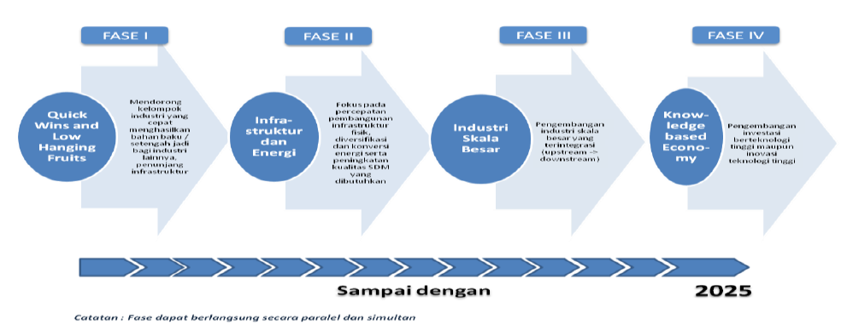
- Peta RUPM (Rencana Umum Penanaman Modal)

Pada saat ini fase yang telah di capai berada pada fase transformasi dari percepatan pembangunan infrastruktur dan energi menuju pengembangan industri skala besar. Hal ini juga telah sejalan dengan arahan perekonomian Indonesia yang mengalami transformasi menuju industrialisasi.

Analisis Strategi yang Digunakan
Strategi yang digunakan adalah Strategi Analyzer yang merupakan campuran antara strategi defender dan prospector. Strategi defender karena organisasi ini cenderung sentralistik dan mempunyai formalisasi yang tinggi dalam menerapkan efisiensi. Selain itu menggunakan strategi prospector karena organisasi didorong untuk mencari peluang dan pasar baru sesuai dengan perkembangan zaman dan pasar yang berubah-ubah karena kinerja organisasi ini pun dipengaruhi oleh perkembangan ekonomi domestik dan eksternal yang tidak menentu. Dalam hal ini BKPM RI menggunakan Strategi Analyzer karena menurut tugas pokok dan fungsinya yang tidak hanya untuk meningkatkan jumlah investasi yang lebih besar dari dalam maupun luar negeri, namun juga untuk mendapatkan investasi bermutu yang dapat memperbaiki kesenjangan sosial dan mengurangi pengangguran.
BKPM tidak hanya mempertahankan kualitas produk-produk (output) yang sudah menguasai pasar, tetapi juga perusahaan ini akan mencari peluang-peluang untuk mengembangkan produk-produk (output) baru. BKPM akan memulai mendorong penanaman modal ke luar (outward investment) dalam rangka mendukung ketahanan pangan, energi, dan perluasan pasar (menjadi regional player). Selain itu, BKPM juga akan meningkatkan perannya dalam mendorong penanaman modal sektor prioritas, pengembangan wilayah, dan infrastruktur strategis dari tahap perencanaan, promosi, pelayanan penanaman modal, perbaikan regulasi penanaman modal, pengendalian, dan fasilitasi penyelesaian masalah.

